深 圳 大 学 实 验 报 告

课程名称： 算法设计与分析

实验项目名称： 实验二：分治法——最近点对问题

学院： 计算机与软件学院

专业： 软件工程

指导教师： 刘刚

报告人： 杨皓翔 学号： 2023150139

实验时间： 2025年3月 29 日—2025年4月29 日

实验报告提交时间： 2025年5月 6 日

教务部制
- 实验目的：
    - 掌握分治法思想。
    - 学会最近点对问题求解方法。

- 实验内容：
1. 对于平面上给定的N个点，给出所有点对的最短距离，即，输入是平面上的N个点，输出是N点中具有最短距离的两点。
2. 要求随机生成N个点的平面坐标，应用蛮力法编程计算出所有点对的最短距离。
3. 要求随机生成N个点的平面坐标，应用分治法编程计算出所有点对的最短距离。
4. 分别对N=100000—1000000，统计算法运行时间，比较理论效率与实测效率的差异，同时对蛮力法和分治法的算法效率进行分析和比较。
5. 如果能将算法执行过程利用图形界面输出，可获加分。

四、实验内容及过程：
1. 前置工作1——随机数的生成
计算机所产生的随机数其实并不是真正随机的，而是伪随机的。当我们在使用C++的rand()生成随机数时得到的实际上是从由随机数种子生成的一个数字序列中生成的一个数，该数字序列的长度一般是65535。如果不改变随机数种子的话，那么生成随机数的过程就是每次在一个固定的数字序列中拿出一个数。
随机样本的类型对最近点问题的算法影响不大，为了方便起见，我们可以将样本坐标点的数据类型设置为int类型。
其次，为了保证对比实验的可靠性，我们还需要控制变量，即控制不同算法所使用的样本是一致的，因此，需要生成随机样本并保存至文本文件中，从而得以使用同一份随机样本数据。
为了减少偶然误差，我们需要生成多组随机样本。
解决方案：使用python的 numpy 包中的random类的randint方法横向生成两组同样大小的随机整数，然后将之组合成一组样本点，再按照特定的格式写入文本文件中存储起来（设置样本范围为1~1e7，样本容量为1e6，样本组数为10）
优点：
- 速度较快：numpy 是用 C 语言编写的，并且针对数组操作进行了优化。
- 支持数组操作：numpy 的 randint 方法支持直接生成整数数组，而不仅仅是单个随机数，因此它可以更高效地生成大量随机数。
- 操作简单：相比使用C语言或C++生成随机数，使用random类的randint方法显然更加方便迅捷，且文件读写也更为简单。
- 随机数范围大：random类的randint方法可以指定随机数的范围，避免重复数据的频繁出现

代码实现：
Algorithm：generate_samples
Input：最大范围upper_bound=1e7，样本容量size=1e6
Output：随机横坐标数组arr_X，纵坐标数组arr_Y
For (index) from 1 to 10: //生成10组样本
Using random.randint（）to generate arr_X and arr_Y ranging from 1 to 10 million.
Open a file named‘samples{index}.txt’：
For i = 0 to size-1:
Write a newline like “arr_X[i]+' '+arr_Y[i]”.
Close the file.
Return a file named “samples.txt”

样本生成结果：
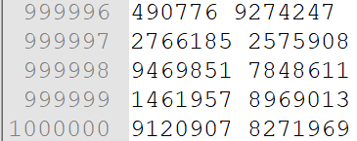
图1 随机样本的部分内容（最后一小部分数据）
- 前置工作2——随机样本的读取
算法利用C++语言实现，使用C++读取会方便许多。由于一个样本是一个蕴含坐标信息的数据元，即包含两个整型数据，于是每个样本元都可以用pair<int,int>类型来表示。
而对于不同的数据规模，我们只需要按需读取相应的数据量即可。
由于算法运行在C++上，且样本写入时一个样本坐标点（两个以空格间隔的整型数据）独占一行，于是我使用C++的fstream头文件中的ifstream类进行样本数值的读取，并且抽象成一个read_sample函数，返回值为一个在堆区的arr样本数组，返回类型为pair<int,int>*。

代码实现：
Algorithm：read_sample
Input：文件路径filePath，数组大小n
Output：a pointer to a pair array
Create a pair array arr with size n
If open failed,then print an error message and return a null pointer
Open the file at filePath and read its contents
For each line in the file：
Read two integers a and b from the line
Let arr[i].first = a
Let arr[i].second = b
i++
Close the file.
Return the array arr.

- 随机样本重叠率分析
由步骤1可得，样本的范围为1~1e7，而样本容量仅有1e6，因此，对于样本的一个坐标值而言，理论上重叠率约为1e6 / 1e7 约等于1/10，重叠率较低，再加上一个样本单元实际上包含两个坐标值，于是样本点的重叠率为（1/10）²为1/100，概率很小。
此外，为了达到真正意义上的无重复样本，我们还可以使用numpy包提供的unique方法进行去重操作：
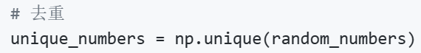
图2 去重函数

- 前置工作3——必要条件检验算法的正确性
基本原理：暴力法遍历所有点之间的距离，检查是否有比所求的最短距离更小的，若有，即可证明求点对最短距离算法设计有误。（必要不充分条件）
代码实现：
Algorithm：check
Input：点集数组arr，数组大小n，所求最短距离mindis
Output：true（可能正确）/false（算法有误）
For i=0 to n-2:
For j=i+1 to n-1:
Let dis = distance of arr[i] and arr[j]
If(dis<mindis)then return false;
Return true.

- 蛮力法计算出所有点对的最短距离
算法思想：于给定的一组点，计算每一对点之间的距离，然后逐个进行大小比较，从而找到其中最小的距离。
代码实现：
Algorithm：brute_force
Input：点集数组arr，数组大小n
Output：最短距离min_distance
Let min_distance = INFINITY
for i from 0 to n-2:
for j from i+1 to n-1:
distance = getDistance(arr[i], arr[j])
min_distance = min(min_distance, distance)
return min_distance

流程图：
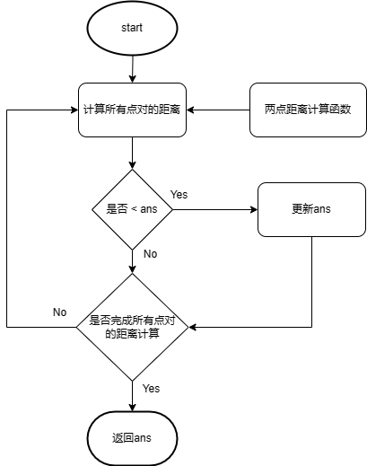
图3 蛮力法流程图
性能分析：计算所有点对的最短距离问题与求N边无向完全图问题类似，需要的边有n(n-1)/2条，所以时间复杂度为O(n²)

算法优化：
1.外层循环到末尾倒数第二个点即可，否则最后一次循环是不执行的；每次距离计算中的第二个点在第一个点之后的点集中选取，避免重复计算。
2.由于比较运算效率较高，因此，我们可以利用条件判断语句来进行剪枝，而不必太过关心条件判断带来了太多的时间消耗。我们在每次计算完两点间的横坐标之差后，判断该差值是否大于等于当前得到的最短距离，若是，则continue跳过之后的加减乘除以及赋值运算。
3.计算点对距离时暂时不逐一地去开根号，而是得到一个最短距离的平方值，在循环外执行开根号操作。

效果分析：由于剪枝减去的东西较少，此算法优化的效果并不显著，时间复杂度仍为O(n²)。但是，我们却从中发现了一个奇妙的问题：在同样的算法实现下，调用函数会比直接使用函数体里面的代码慢一点。

原因分析：从理论上讲，编译器可以对函数进行内联优化，将函数调用处替换为函数体的代码，从而减少函数调用的开销。据此，我们猜测，可能是由于函数调用时产生的栈空间，以及编译器的优化能力较差造成的影响。

- 分治法计算出所有点对的最短距离
算法思想：将点对集合按照x轴坐标大小分成左右两个子集, 然后在两个子集中分别递归寻找其最短距离, 最后寻找跨过两个子集的最短距离, 三者距离中最小的即为整个点集的最短距离。
如图3所示, S1和S2为左右子集, d1为S1子集中的最短距离, d2为S2子集中的最短距离, 而d等于两者中较小的距离。中间的垂直带形区即为要寻找跨过两个子集的最短距离的区域。
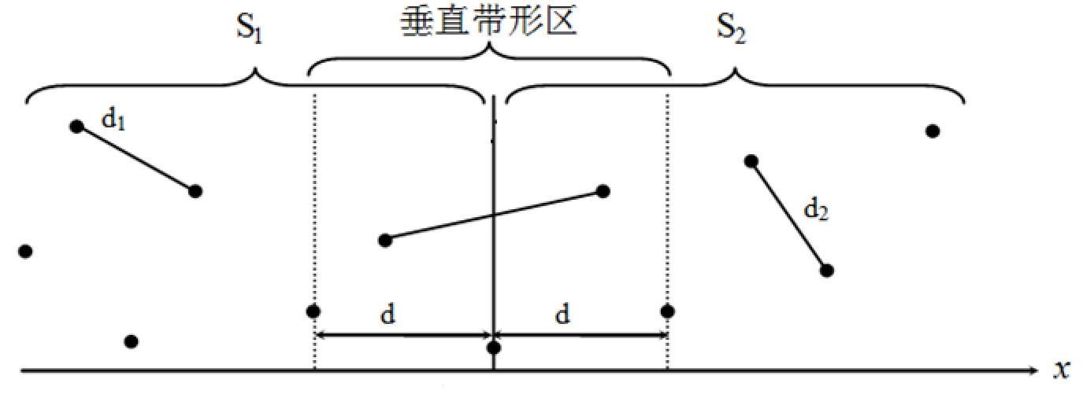
图4 分治法基本思想图解

基本步骤：
- 将点集按照 x 坐标进行排序
- 分治求解：将点集平均分成两部分，分别求解每一部分的最短距离（递归实现）
- 考虑跨越两部分的最短距离
- 比较左、中、右三部分的最短距离，返回最终结果

前置工作——定义两个排序规则：
在步骤1当中，我们需要对点击按照其x坐标排序，在步骤3中，计算跨越两部分的最短距离时间复杂度为线性的前提也是讲点集按照y坐标进行排序。
于是，我们定义了以下两个函数：
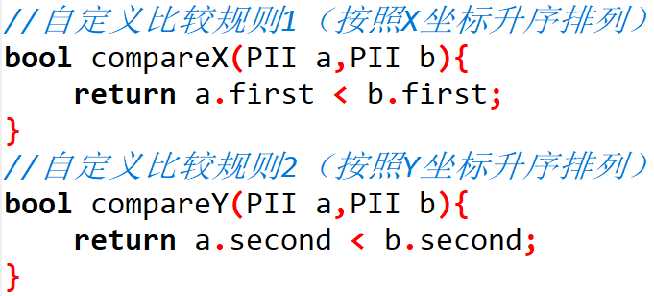
图5 两个自定义比较函数
代码实现：
Algorithm：divide_conquer
Input：已按x升序排序的点集数组arr，点集的下界low，上界high
Output：最短距离min_distance
//优化1：小规模情况下直接使用暴力法求解
If size<=100,then use bruteForce to get the min_distance.
Let mid = (low+high)/2
Temporarily let min_distance = min( divide_conquer(leftArr),divide_conquer(rightArr) )
//获得中间部分的点集
For i = low to high:
If leftBound <= x <= rightbound ,then add arr[i] into Points.
//优化2：简化循环次数至线性阶（依赖于Y坐标有序）
Sort Points by the Y-axis of point.
For i = 0 to Points.size-2:
For j = i+1 to Points.size-1 && j<=i+4:
//优化3：提前剪枝（依赖于Y坐标有序）
If Points[j].Y - Points[i].Y >= min_distance , then break.
Let distance = the distance of Points[j] and Points[i]
If distance < min_distance , then updates min_distance.
Return min_distance.

算法优化：
- 小规模情况下使用暴力法求解。
由于分治时不断递归调用函数，程序开销较大，当点集规模较小时，我们可以结合使用暴力法。
那么这个所谓的小规模的最佳值到底是多少呢？
据此，我们进行了一些探究，首先，我们预估其范围在1~1000之间，于是我们以步长为100进行粗略的探究，看看在哪个值上算法的表现最佳。
根据程序运行结果，我们绘制出如下折线图：
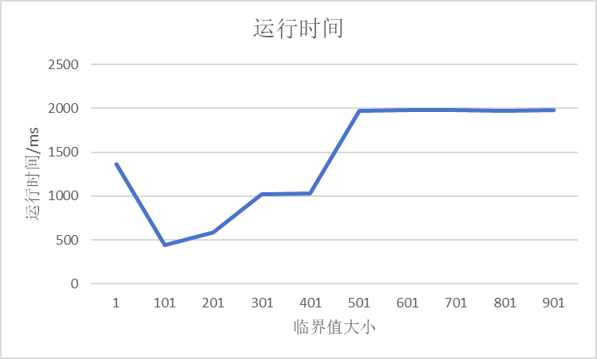
图6 探究最佳临界值（上）
由上图可见，此最佳值应该接近100，为了实验的严谨性，我们需要进行进一步的探究，这次，我们取步长为10。
根据程序运行结果，我们绘制出如下折线图：
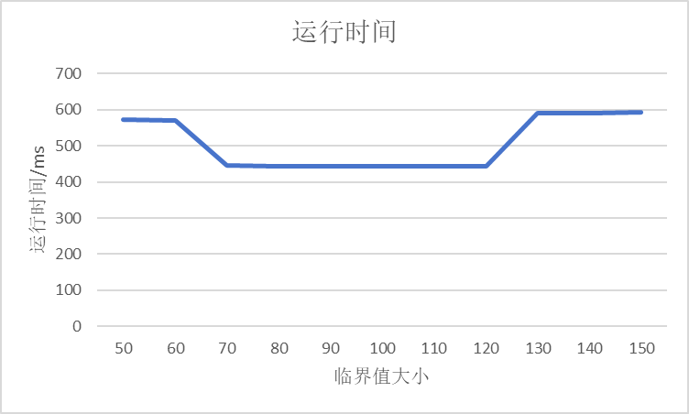
图7 探究最佳临界值（下）
据此，我们可以得出，此最佳值约为100，即当点集容量小于等于100时，我们直接使用暴力法求解。
- 将点集按照 x 坐标进行排序的操作转移到递归函数之外执行
由于算法运行过程中并不会传入的数组进行改变，于是只需要执行一次排序操作即可，避免重复调用快速排序造成多余的时间消耗。
- 在计算跨越两部分的最短距离时，我们使用线性时间复杂度的方法。
而为何可以达到线性时间复杂度，这与步骤3计算跨越两部分的点集最短距离时，按y坐标进行排序密切相关。我们将中间部分的点集按照y坐标进行排序，主要原因就是为了简化循环次数，使其达到线性时间复杂度，其次才是为了做下面要提及的第四个优化点——剪枝。
接下来，我们展开讲述如何达到线性时间复杂度：
在步骤3中，我们求解中间部分点集的最短距离时，虽然使用了双层循环，但内层循环的最多循环次数为4，它是一个常数项，这样一来我们便将循环的次数压缩至常数阶，而不是普通蛮力法的n²。这个神奇的数字“4”，其实是我们利用数学方法所求的一个经验值。
那么，这个经验值又是怎么得到的呢？
分析问题，我们可以知道，在计算中间部分点集的最短距离之前，我们已经得到了左右两部分点集的最短距离d了，那么如果中间部分点集存在小于d的两点距离，就一定是在左右两部分中各取一个点所形成的点对的距离。
我们计算中间部分点集最短距离的目的，就是为了找到一个小于d的两点距离，对于大于d的两点距离，我们便可以忽略不去计算它们。于是，我们进一步缩小目标，只需计算那些可能小于d的点对距离即可，且这个d值还会在计算过程中不断更新。
但是，仅仅依靠x坐标有序的点集序列，显然是无法挑选出距离可能小于d的点对的，于是，我们又按照y坐标升序排序，事实证明此做法是有极大作用的。
我们以中线为界将中间区域划分为宽度均为d的左右区域，已知条件：在左、右区域内，两点间的距离一定大于等于d，于是，当我们按照y坐标进行升序排序后，随着纵坐标的增长，总存在一个经验值num，使第i个点与第i+nums个点间的距离大于这个动态更新的d值。
为了得到一个最大的num值，我们需要尽量让纵坐标增长的慢一些，且让两个点更加靠近中线。我们在左半区域取第i个点，并极限地让它无限接近中线，坐标记为（0，0），在右半区域找点j，试图使二者构成最短距离，则第i+1个点和第i+2个点最好分别位于区域的左右边界上，坐标记为（-d，0）、（d，0），由于右半区域点对的最短距离大于等于d，于是，我们以第i+2个点为圆心作圆，则第i+n（n>2）个点必须在圆及圆外取点。
若第i+3个点取在右半区域靠近中线位置，则在右半区域中且在该点之后的点与第i+3个点的距离也必然大于等于d，这使得P_{i}，P_{i+3}，P_{i+n}构成钝角三角形。由正弦定理可得，此后的点只要是在右半区域，则其与第i个点的距离大于d，在此情况下，经验值num为3，如下图所示：
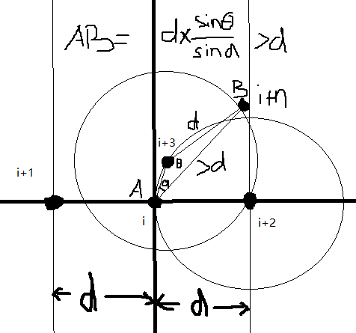
图8 探究经验值num（上）
若第i+3个点取在右半区域靠近右边界位置，那么钝角三角形不一定形成，极限情况（点位于右边界上）第i+4个点与第i个点间的距离为d，但实际上不可能小于d。在此情况下，经验值num依然为3.

若取第i+3个点在左半部分，由于左半区域的点集之间的距离不小于d，其纵坐标的的最小值为√3/2 * d，此时第i+4个点与第i个点之间的距离可能小于d，但之后的点不可能，在此情况下，经验值num为4，如下图：
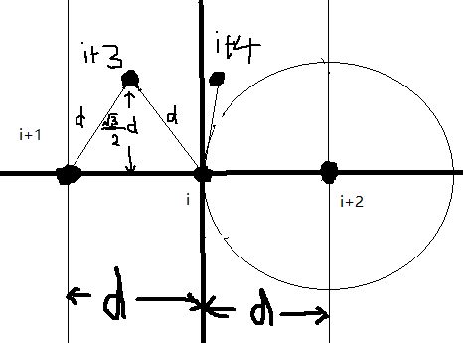
图9 探究经验值num（下）

于是，经过数学证明，我们便得到了一个经验值num = 4，即表明，在y坐标有序的情况下，第i个点与其后第i+1~第i+4个点的距离才有可能小于d。
但实际上，此经验值应该可以进一步优化为3，因为对于最后一种情况，当P_{i+4}与P_{i}之间的距离d₁小于d的情况下，P_{i+4}与P_{i+3}之间的距离d₂一定是小于d₁的，所以没必要计算第i+4个点与第i个点的距离。
但是，为了保证算法的可靠性与正确性，我们决定把num值取为4，从而确保算法在设计上的严谨性，舍弃一点点可能的效率提升。

- 剪枝
在计算跨越两部分的最短距离时，由于点集已经按照y坐标升序排序了，因此，一旦发现计算的j点与i点纵坐标差值大于等于所求的min_distance，则说明j+1点与i点间的距离不可能小于min_distance，于是break退出内层循环。

- 使用归并排序
由于分治法的执行过程中，会将点集进行左右划分，递归地在左右两个子集里面寻找最短距离，这与归并排序的递归划分操作有些重叠。因此，我们可以省略掉归并排序的递归部分，只执行其中的合并操作，该时间复杂度是O(n)，似乎更优于快排的O(n logn)。
但是，在这种做法当中，归并排序的合并操作是对于整个点集进行的，而快排仅仅是对于中间区域的点集进行的，那么这个O(n)里的“n”将会比快排里的“n”要大得多。
于是，我们并不考虑使用此方案五。

流程图：
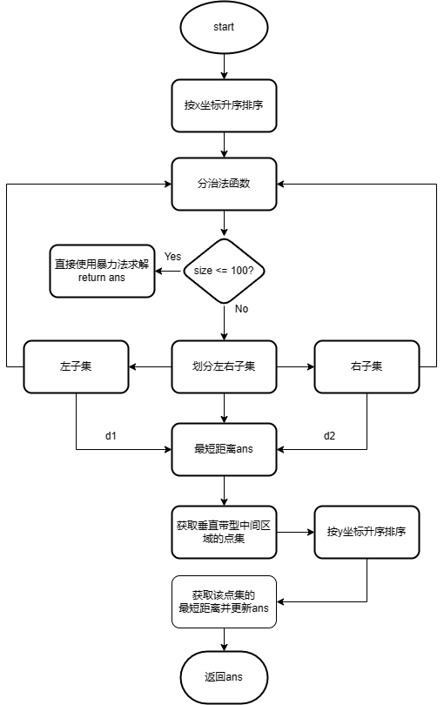
图10 分治法的思想（流程图）

性能分析：
① 虽然在该函数中包含双重循环，但是内层循环的次数为常量级，所以其时间复杂度并不是O(n²)，而是为O(n)。
② 分治所构成的树的高度为log n，而每一层所消耗的时间为O(n)，因此，可得时间复杂度应为O(n logn)。

- 对N = 100000—1000000统计算法运行时间，并比较理论效率与实测效率的差异，同时对蛮力法和分治法的算法效率进行分析和比较。

蛮力法：
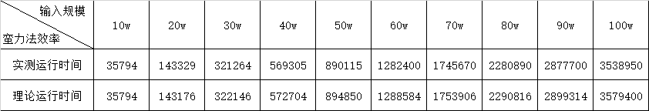
图11 蛮力法的理论运行时间与实测运行时间数据对比

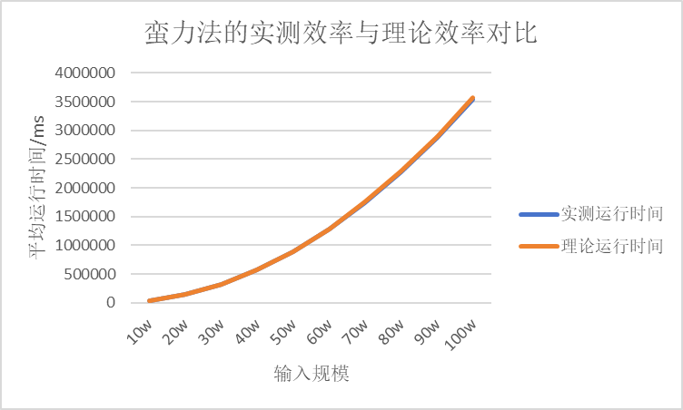
图12 蛮力法的实测效率与理论效率折线图对比

结果分析：
从理论上讲，蛮力法的时间复杂度为O(n²)，其运行时间随着输入规模的增长呈现二次函数增长趋势，即N增长至10倍，运行时间会增长至100倍。
由图11可见，实测运行时间曲线与理论运行时间曲线拟合程度极高，接近重叠状态，这也说明了算法设计的正确性。

分治法：
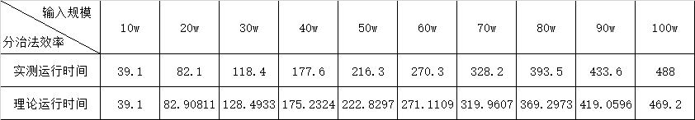
图13 分治法的理论运行时间与实测运行时间数据对比

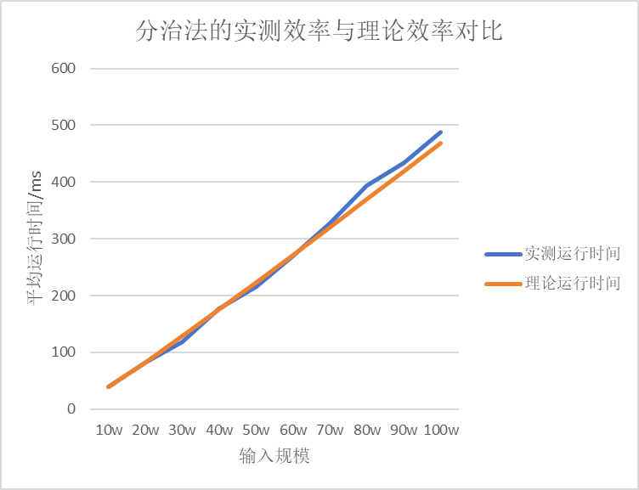
图14 分治法的实测效率与理论效率折线图对比
结果分析：
从理论上讲，分治法的时间复杂度为O(n logn)，其运行时间随着输入规模的增长呈现接近线性函数的增长趋势。
由图13可见，实测运行时间曲线与理论运行时间曲线拟合程度较高，在输入规模为10w至60w区间，实测运行时间有时略小于理论运行时间，但当输入规模大于60w之后，实测运行时间几乎都大于理论运行时间。
关于理论运行时间的波动情况，我觉得可能是剪枝的效果变动所带来的影响，由于样本的随机性，剪枝的效果的差异性会更加显著。
而实测运行时间大于理论运行时间的原因，我想是因为在获取中间部分点集的最短距离时需要按照y坐标升序排列，此操作也是需要O(n logn)的时间，随着点集数量的增大，此时间消耗约越发显著。

算法对比：
我们不断地改变输入规模n，将其从10w依次增长为100w，以10组随机样本作为测试样本，取平均值，作出以下表格：
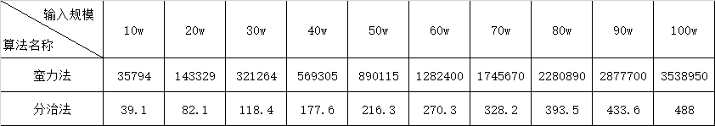
图15 蛮力法与分治法的算法效率数据对比

由上表可见，在大规模数据量下，分治法比蛮力法效果好了太多，而且算法之间的效率差距会随着输入规模的增长逐步拉大。
这也进一步说明了O(n log n)与O（n²）的差距之大，如若能将O（n²）的算法优化至O(n log n)，将会带来极大的提升！

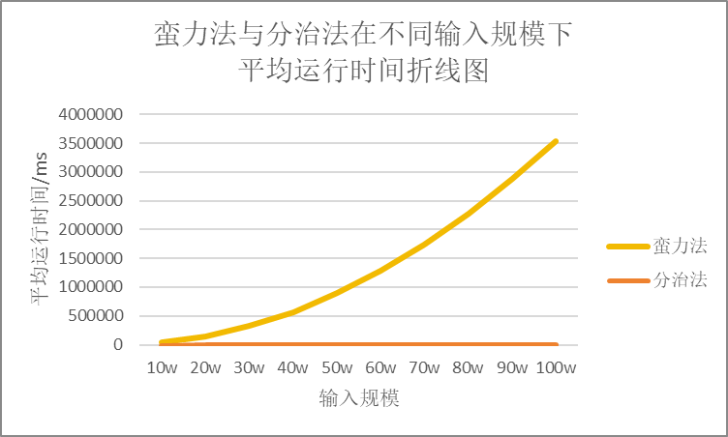
图16 蛮力法与分治法运行时间折线图对比

由上图可见，在大规模数据量下，分治法比蛮力法效果好了太多，而且算法之间的效率差距会随着输入规模的增长逐步拉大。
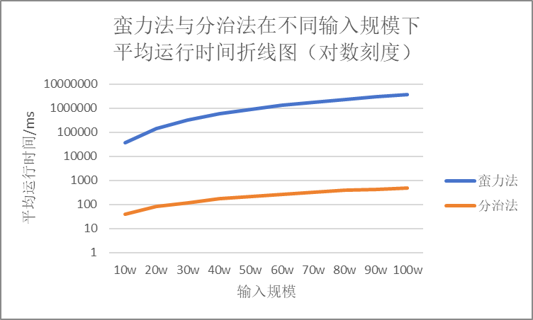
图17 蛮力法与分治法运行时间折线图对比（对数刻度）

但是，在极小规模数据量下，蛮力法可能是一个更好的选择，无论是从实现上来讲，还是时间效率方面。因此，我们在分治法的实现过程中，也综合运用了蛮力算法进行一项算法优化。

- 实验结果及分析：
- 实现了蛮力算法
代码实现：
Algorithm：brute_force
Input：点集数组arr，数组大小n
Output：最短距离min_distance
Let min_distance = INFINITY
for i from 0 to n-2:
for j from i+1 to n-1:
distance = getDistance(arr[i], arr[j])
min_distance = min(min_distance, distance)
return min_distance
算法分析：
计算所有点对的最短距离问题与求N边无向完全图问题类似，需要的边有n(n-1)/2条，所以时间复杂度为O(n²)

- 实现了分治算法
代码实现：
Algorithm：divide_conquer
Input：已按x升序排序的点集数组arr，点集的下界low，上界high
Output：最短距离min_distance
//优化1：小规模情况下直接使用暴力法求解
If size<=100,then use bruteForce to get the min_distance.
Let mid = (low+high)/2
Temporarily let min_distance = min( divide_conquer(leftArr),divide_conquer(rightArr) )
//获得中间部分的点集
For i = low to high:
If leftBound <= x <= rightbound ,then add arr[i] into Points.
//优化2：简化循环次数至线性阶（依赖于Y坐标有序）
Sort Points by the Y-axis of point.
For i = 0 to Points.size-2:
For j = i+1 to Points.size-1 && j<=i+4:
//优化3：提前剪枝（依赖于Y坐标有序）
If Points[j].Y - Points[i].Y >= min_distance , then break.
Let distance = the distance of Points[j] and Points[i]
If distance < min_distance , then updates min_distance.
Return min_distance.

算法分析：
① 虽然在该函数中包含双重循环，但是内层循环的次数为常量级，所以其时间复杂度并不是O(n²)，而是为O(n)。
② 分治所构成的树的高度为log n，而每一层所消耗的时间为O(n)，因此，可得时间复杂度应为O(n logn)。

3. 优化分治法
- 小规模情况下使用暴力法求解。
由于分治时不断递归调用函数，程序开销较大，当点集规模小于等于100时，我们直接使用暴力法求解子问题。
- 将点集按照 x 坐标进行排序的操作转移到递归函数之外执行
由于算法运行过程中并不会传入的数组进行改变，于是只需要执行一次排序操作即可，避免重复调用快速排序造成多余的时间消耗。
- 在计算跨越两部分的最短距离时，我们使用线性时间复杂度的方法。
我们综合使用数学分析方法，最终得到一个经验值4，证明了在y坐标有序的情况下，第i个点与其后第i+1~第i+4个点的距离才有可能小于d。该经验值使内层循环的循环次数缩减至4及其以下，从而使运行时间优化至线性阶。
- 剪枝
在计算跨越两部分的最短距离时，由于点集已经按照y坐标升序排序了，因此，一旦发现计算的j点与i点纵坐标差值大于等于所求的min_distance，则说明j+1点与i点间的距离不可能小于min_distance，于是break退出内层循环。

4. 蛮力法与分治法的比较
图18 蛮力法与分治法运行时间折线图对比

由上图可见，在大规模数据量下，分治法比蛮力法效果好了太多，而且算法之间的效率差距会随着输入规模的增长逐步拉大。

六、实验结论：
- 算法综合分析
特征类型  算法类型 | 时间复杂度 | 空间复杂度
蛮力法 | O(n²) | O(1)
分治法 | O(nlog n) | O(logn)

- 分治法的时间复杂度为O(nlogn)，蛮力法的时间复杂度为O(n²)。
当数据规模极小时，由于频繁地进行递归调用，蛮力法的效率可能要优于分治法，这也是我们在优化分治法时综合采用蛮力法解决小规模问题的立脚点。

- 将算法从O(n logn)时间复杂度优化至O(n²)，将会带来一种极大的运行效率的提升

- 虽然O（n logn）比O（n）多了一个低阶系数，单两者的差距并不显著，而且会O（n logn）会虽然n的增大逐渐趋近于线性时间复杂度。

- 由于编译器内联优化的存在，调用函数可能与直接使用函数体里同样的代码效果接近，但是，也不排除编译器的优化效果较差，致使调用函数的运行效率不如直接使用同样的代码逻辑的现象发生。

- 剪枝效果的差异性
由于样本数据具有差异性和偶然性，对算法进行剪枝优化的效果也会存在差异，可能会造成算法运行时间有所波动。

- 防止数据溢出
由于int类型的范围较为有限，最大值为2³¹-1，在进行乘法运算成很容易造成数据的溢出，因此，我们可以考虑先将其强转成double类型，再去进行运算操作。

指导教师批阅意见：

成绩评定：

指导教师签字：

2025年4月 日
备注：
注：1、报告内的项目或内容设置，可根据实际情况加以调整和补充。
2、教师批改学生实验报告时间应在学生提交实验报告时间后10日内。

